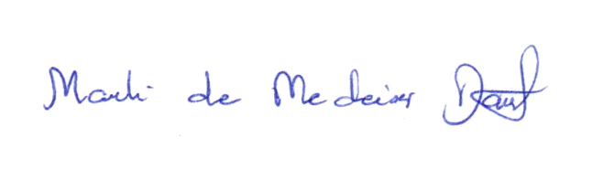
Ata da 2.152ª (dois milésimos centésima qüinquagésima segunda) Sessão Ordinária da Câmara Municipal de Carnaúba dos Dantas, Estado do Rio Grande do Norte, 6ª (sexta) Sessão Ordinária do 1º (primeiro) Período Legislativo do ano de dois mil e dezenove (2019), realizada virtualmente através de videoconferência, de acordo com a resolução 001/2020, aos vinte e dois dias do mês de abril de dois mil e vinte (22/04/2020) às 19:00 (dezenove) horas, com a presença dos edis que compõem o Legislativo Carnaubense: Marli de Medeiros Dantas, João Maria Luciano, Marcelo de Medeiros Dantas, Fabiano de Araújo Medeiros, Francisco Silvério de Medeiros, José de Azevedo Dantas, Marfran de Medeiros Santos e Maria Josiene de Macedo Dantas Pereira. Deixando de comparecer a Sessão com justificativas, o Vereador Nilson da Costa Araújo. A Senhora Presidenta declarou EM NOME DE DEUS aberta a sessão, cuja Ata da Sessão anterior foi dispensada da leitura. Em seguida, foram lidas pelo Secretário da Casa, as Proposições da Pauta: PROJETO DE LEI Nº 003 - DE AUTORIA DO EXECUTIVO QUE DISPÕE SOBRE A LEI DE DIRETRIZES ORÇAMENTÁRIAS PARA A ELABORAÇÃO DO ORÇAMENTO GERAL DO MUNICÍPIO DE CARNAÚBA DOS DANTAS, PARA O EXERCÍCIO DE 2021, E DÁ OUTRAS PROVIDÊNCIAS; PROJETO DE RESOLUÇÃO Nº 001 - DE AUTORIA DA MESA DIRETORA DE URGÊNCIA/URGENTÍSSIMA QUE Institui no âmbito do Poder Legislativo do Município de Carnaúba dos Dantas/RN o Ambiente Virtual de deliberação; REQUERIMENTO Nº 007/2020 – DE AUTORIA DO EDIL FABIANO DE ARAÚJO MEDEIROS, QUE SOLICITA Do Exmº Sr. Gilson Dantas de Oliveira – Prefeito Municipal, seja encaminhada a esta Casa de Lei, O PLANO DE CONTIGÊNCIA MUNICIPAL DE CARNAÚBA DOS DANTAS/RN PARA O ENFRENTAMENTO À COVID-19; INDICAÇÃO Nº 022/2020 – DE AUTORIA DO EDIL MARCELO DE MEDEIROS DANTAS, QUE SOLICITA Do Exmº Sr. Gilson Dantas de Oliveira – Prefeito Municipal e Do Ilmº Sr. Laércio Junior da Silva Lourenço – Secretário Municipal de Obras e Transporte Público, que seja FEITO UMA LIMPEZA GERAL NA RUA ALUÍSIO PIRES FERREIRA – BAIRRO SANTA RITA - Carnaúba dos Dantas/RN; INDICAÇÃO Nº 023/2020 – DE AUTORIA DO EDIL MARCELO DE MEDEIROS DANTAS, QUE SOLICITA Do Exmº Sr. Gilson Dantas de Oliveira – Prefeito Municipal e Do Ilmº Sr. Laércio Junior da Silva Lourenço – Secretário Municipal de Obras e Transporte Público, que seja FEITO UMA LIMPEZA NO CORREGO DA RUA MARINÊS ARGENTIÉRRE, MAIS PRECISAMENTE EM FRENTE A RESIDÊNCIA DA SENHORA DAMARIA – BAIRRO DOM JOSÉ ADELINO DANTAS - Carnaúba dos Dantas/RN; INDICAÇÃO Nº 024/2020 – DE AUTORIA DA EDIL MARLI DE MEDEIROS DANTAS, QUE SOLICITA Do Exmº Sr. Gilson Dantas de Oliveira – Prefeito Municipal e Do Ilmº Sr. Laércio Junior da Silva Lourenço – Secretário Municipal de Obras e Transporte Público, que seja feita a construção de 01 (um) redutor de velocidade (lombada), na Rua Mamede Azevedo, mais precisamente em frente à residência da Senhora Nery - Carnaúba dos Dantas/RN; INDICAÇÃO Nº 025/2020 – DE AUTORIA DA EDIL MARLI DE MEDEIROS DANTAS, QUE SOLICITA Do Exmº Sr. Gilson Dantas de Oliveira – Prefeito Municipal e Do Ilmº Sr. Laércio Junior da Silva Lourenço – Secretário Municipal de Obras e Transporte Público, que seja feita a construção de parapeito ao longo do Calçadão recém construído na Rua Tonheca Dantas - Carnaúba dos Dantas/RN. Em seguida a Senhora Presidenta passou para o GRANDE EXPEDIENTE, usaram da palavra os Vereadores: Fabiano de Araújo Medeiros – defendeu o REQUERIMENTO Nº 007/2020; falou sobre que o boletim epidemiológico que é de responsabilidade da secretaria municipal de saúde pública, confirmaram que tivemos um exame positivo ao covid-19 em carnaúba dos Dantas, e existe uma necessidade que esse plano seja compartilhado não só com a Câmara Municipal, e sim, com todos, imprensa local, as igrejas, os membros do Conselho Municipal de Saúde, e a sociedade civil em geral, solicitou mais esclarecimentos na questão dos exames rápidos, acredita que esteja no plano de contingência municipal para o enfrentamento da covid-19, para que a população não tenha dúvida e tenha conhecimento, os casos monitorados, estão através de uma transparência, estão explicando o passo a passo, porque o monitorado A teve direito ao teste e o monitorado B não teve, não podemos deixar dúvidas pra população; citou que o governo federal através da portaria nº 774 de 09 de abril de 2020, destinou mais de R$ 19,6 milhões para o estado do RN, o município de Carnaúba dos Dantas-RN ficou com R$ 22.378, 05 (vinte e dois mil, trezentos e setenta e oito reais e cinco centavos), e esse recurso é para investimento no combate ao novo coronavírus. Relatou que encaminhou um oficio nº 019/2020, solicitando do senhor prefeito Gilson Dantas o pagamento de 40% do adicional de insalubridade em grau máximo, para os profissionais de saúde do município de Carnaúba dos Dantas – RN, como reconhecimento pela dedicação e empenho desses trabalhadores. João Maria Luciano – falou do problema de algumas ruas do Bairro Santa Rita que estão alagadas devido as chuvas que caíram no município, esgotos que estão estourados, e que o secretário de agricultura vai tentar amenizar a situação colocando cacos de telhas para diminuir o alagamento e dando melhor acessibilidade as pessoas que trafegam de carros e motos naquela localidade; parabenizou a prefeitura municipal pela distribuição dos kits da merenda escolar na rede municipal; falou das boas chuvas que vem caindo no município de Carnaúba dos Dantas e região, onde os açudes estão quase todos cheios, e deixou um alerta dos perigos que pode acontecer, principalmente no setor do riacho do Maribondo. José de Azevedo Dantas – falou da sangria do açude Monte Alegre; em relação ao coronavirus, disse que estar sempre viajando, mas tem todo o cuidado de usar máscara, álcool em gel, evitando aglomerações, e que seja descoberta a vacina pra esse vírus; comentou sobre os calçamentos que estavam estourados no bairro Dom José Adelino, conversou com o senhor prefeito, e já foi feito o conserto; cobrou do secretário de obras que faça a poda das arvores do Bairro Dom José Adelino, onde os moradores estão fazendo a poda como voluntários, muitas arvores estão caindo, e os moradores estão fazendo muita cobrança, por isso que tem que ser feita urgentemente essa poda; parabenizou a equipe do Hospital Estelita dos Santos, e a todos os profissionais de saúde de Carnaúba dos Dantas. Marcelo de Medeiros Dantas – defendeu as Indicações nºs 022 e 023; referente ao valor de R$ 22.378,05 (vinte e dois mil, trezentos e setenta e oito reais e cinco centavos), que veio para o município de Carnaúba dos Dantas para o enfrentamento ao covid-19, a Secretaria de saúde sabe que a população é sabedora desse recurso, e ela está tomando posições correta, hoje foi notificado o primeiro caso em carnaúba dos Dantas, e isso é grave, mas, não é fácil, o município é pequeno, mais vai dar tudo certo, que a população tenha o cuidado de estar se prevenindo; disse que foi procurado por uma pessoa onde relatou que estão colocando lixo na praça do Bairro Santa Rita, o Secretario já foi lá e fez a limpeza; sobre a sangria do açude Monte Alegre, estamos muito feliz com isso. Marfran de Medeiros Santos – disse que só queria registrar o momento que esteve com o deputado Kleber Rodrigues, junto com os irmãos motociclistas numa união hoje com o moto clube RN 288, na presidência de Diego de Medeiros, aonde conseguiu arrecadar cestas básicas, e que desde sábado vem fazendo a distribuição até ontem, um ato de solidariedade a todas as pessoas carentes do município de Carnaúba dos Dantas, então fica aqui os agradecimentos ao deputado Kleber, aos irmãos motociclistas, tanto do RN e os da PB que nos ajudaram nesse combate ao covid-19; pediu a toda população carnaubense que fique em casa, e que use suas máscaras, e infelizmente ver que muitas pessoas não acreditam nesse vírus; deixou seus agradecimentos a todos os profissionais da saúde que estão na linha de frente combatendo esse vírus que é muito difícil de lidar. Maria Josiene de Macedo Dantas Pereira – reforçou sobre os cuidados que todos tem que ter em relação ao contágio do COVID-19, que quem puder fique em casa, que cada um possa ser solidário nessa hora em que algumas pessoas estão necessitando. Marli de Medeiros Dantas – defendeu as Indicações nºs 024 e 025/2020; em relação a pandemia covid-19, disse que recebeu orientação desde o início da Federação das Câmaras do RN, e vem seguindo religiosamente porque a responsabilidade é muito grande, estamos trabalhando, não paramos, até porque esse mês foi feita a entrega das contas de gestão, então, não teve como parar, mais foi feito aqui um grupo onde a gente trabalha interligados, cada um na sua internet durante o dia, quando há a necessidade, vamos pra Câmara, mais sem atender o público, atendendo apenas o trabalho interno da nossa Casa, até porque, sabemos que essa parte burocrática exige muito dos funcionários, até mesmo a questão das datas, para que seja entregues nas datas certas; disse que hoje conversou com o senhor prefeito, que também vem seguindo as medidas dos decretos estadual, e estar sendo feito da forma que é o decreto, é muito difícil essa situação, não tínhamos vivenciado isso em outros momentos, desde já quero aqui desejar aos profissionais da saúde do nosso município que vem se empenhando nessa luta, mas precisamos ter muita tranqüilidade, procurar seguir todos os decretos, e tentar sair dessa da melhor forma possível, quem tem a necessidade de sair pra trabalhar, que tome todas as orientações exigidas pra que essa doença não se alastre; falou da problemática de saneamento na antiga lavanderia que fica próxima a sede da Filarmônica 11 de Dezembro, já conversou com o maestro Marcio e com o prefeito Gilson Dantas, e que vão tentar resolver, é um problema seriíssimo, porque é um esgoto que deságua naquele local, a tubulação entupiu, o prefeito já estar tomando as providencias com a secretaria de obras. ANTES DE PASSAR PARA A ORDEM DO DIA, COLOCOU EM TRAMITAÇÃO PARA AS COMISSÕES QUE DESEJAREM ANALISAR O PROJETO DE LEI Nº 003/2020 - DE AUTORIA DO EXECUTIVO QUE DISPÕE SOBRE A LEI DE DIRETRIZES ORÇAMENTÁRIAS PARA A ELABORAÇÃO DO ORÇAMENTO GERAL DO MUNICÍPIO DE CARNAÚBA DOS DANTAS, PARA O EXERCÍCIO DE 2021, E DÁ OUTRAS PROVIDÊNCIAS. Logo após, a Senhora Presidenta passou para a ORDEM DO DIA onde foram submetidas à discussão, votação e aprovação por unanimidade, as seguintes proposições: PROJETO DE RESOLUÇÃO Nº 001/2020; REQUERIMENTO Nº 007/2020; INDICAÇÕES NºS 022 AO 025/2020. Como não havia mais nada a tratar, a Senhora Presidenta declarou EM NOME DE DEUS encerrada a sessão, convidando a todos para se fazerem virtualmente presentes à sessão seguinte, marcada para o dia 29 de Abril às 11:30h. Esta Ata foi lavrada no dia 27 de Abril de 2020, por mim, por mim, Cleonice da Silva Dantas, Recepcionista, que conforme achada será assinada por todos. Marli de Medeiros Dantas, Presidenta. Marcelo de Medeiros Dantas, Secretário.
_______________________________________
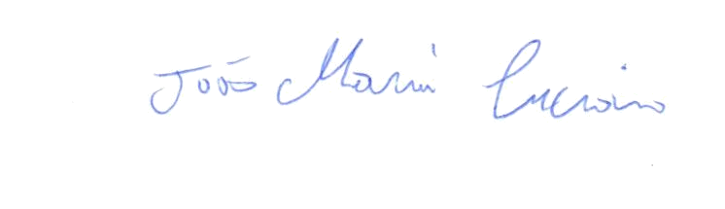
MARLI DE MEDEIROS DANTAS – Presidenta

_______________________________________
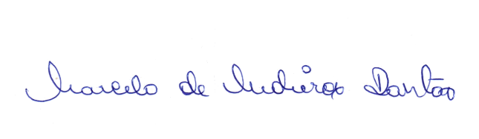
JOÃO MARIA LUCIANO – Vice-Presidente

_______________________________________
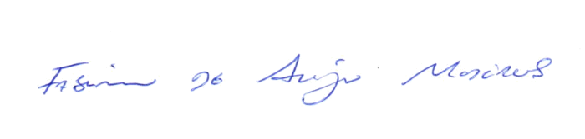
MARCELO DE MEDEIROS DANTAS – 1º Secretário

_______________________________________
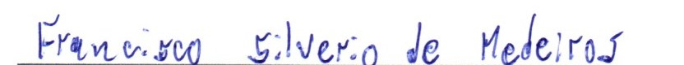
FABIANO DE ARAÚJO MEDEIROS – Vereador

_______________________________________
FRANCISCO SILVÉRIO DE MEDEIROS – Vereador
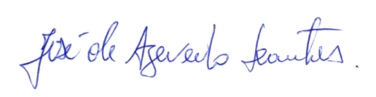
_______________________________________
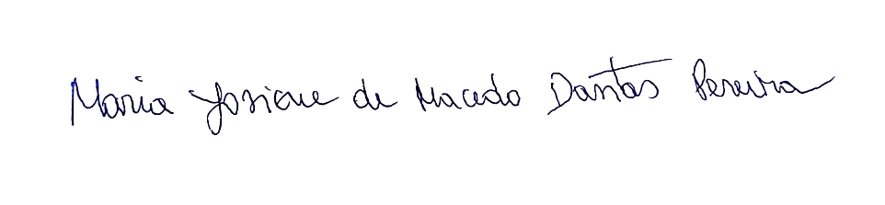
JOSÉ DE AZEVEDO DANTAS – Vereador

_______________________________________
MARIA JOSIENE DE MACEDO DANTAS PEREIRA – Vereadora

